问题：在将热电偶连接到西门子PLC模拟量模块 SM 331 (6ES7 331-7KF02-0AB0 和 6ES7 331-7KBx2-0AB0) 时为什么需要补偿盒？ 关于这种连接需要注意哪些问题？
PLC资料网
解答：
补偿盒用于使用热电偶在模拟量模块上进行温度测量。当您通过端子板将温度信号从热电偶传送到铜质电缆时，就需要补偿盒。通过补偿盒测量发生在此处 (参比端) 的温差电动势，并进行补偿。
通过补偿电路来补偿参比端处温度波动的影响。补偿盒 (外部补偿) 用作补偿电路。
补偿盒包含一个桥电路，由主电源供电。在测量电压和参比端处生成的温差电动势上增加极性相反的电压，以补偿参比端处的温差电动势。
补偿盒必须位于热电偶的参比端处，并且必须为无电压源。
通过在模块上的 COMP 端口连接补偿盒进行外部补偿的方法只能用于一种特定类型的热电偶。所有使用外部补偿的通道必须使用相同类型的热电偶。补偿盒必须使用参比温度 0°C，以实现补偿模拟量模块的目的。 PLC
注意：我们推荐使用 SIEMENS 补偿盒作为参比端。订货数据取决于您使用的热电偶。您可以从下表中确定要使用的订货数据。 PLC
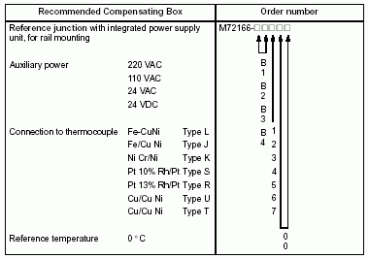
PLC
图 1：补偿盒的订货数据 PLC资料网
下图给出了将补偿盒连接到模拟量模块的示意图。 PLC
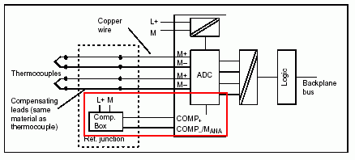
PLC
图 2：连接补偿盒 PLC
在这些模块中，补偿盒连接到 PIN 10 和 PIN 11。如果模块中的所有热电偶都使用同一参比端，则补偿盒上补偿导线的连接端子必须短路。
当您在 HW CONFIG 中为模块分配参数时，一定要特别注意测量类型和测量范围的设置。
PLC资料网
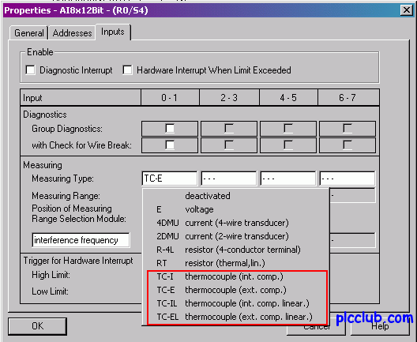PLC
图 3：在模拟量模块 SM 331 (6ES7 331-7KFxx-0AB0) 中设置测量类型 PLC资料网
按照与在模块 SM331 6ES7 331-7KBxx-0AB0 上选择测量类型和测量范围相同的方式进行操作。
PLC资料网
在选择测量类型时，对于内部补偿和外部补偿，都可以在补偿和线性补偿之间进行选择。
如果选择线性补偿，则电压温度图表的相应数值直接从热电偶特性函数中获得，这比“普通”补偿更为精确。普通补偿取决于电压和温度之间的确定关系。

